雲林縣北港鎮好收國民小環境教育實施成果
─網室栽培採收情形─
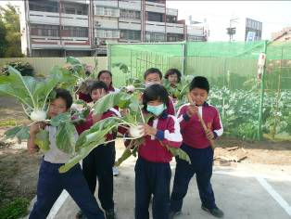 | 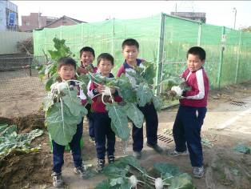
網室栽培之蔬果採收情形
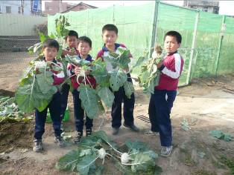 | 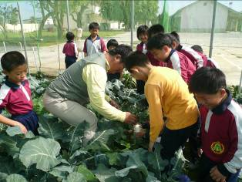
網室栽培之蔬果採收情形
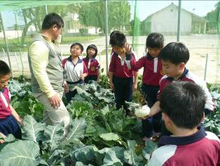 | 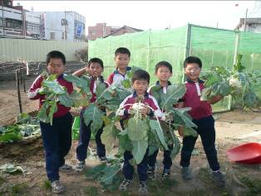
網室栽培之蔬果採收情形

